2.导体的电阻
学习目标
1.知道电阻的概念、定义式及其物理意义。
2.通过实验探究，知道影响导体电阻的因素及其定量关系，体验科学探究的过程与方法。
3.知道电阻定律的内容，理解电阻定律的表达式意义及应用。
4.理解电阻率的意义，知道电阻率与温度的关系及实际中的应用。
5.知道伏安特性曲线，知道线性元件和非线性元件的特征，会根据伏安特性曲线分析有关问题。
知识点一 电阻

1.物理意义：反映导体对电流的 作用。
2.定义：导体两端的 与通过导体的 的比值。
3.定义式：R＝ （R只与导体本身性质有关，而与通过的电流I及两端电压U均无关）。
4.单位：国际单位制单位为欧姆（Ω），常用单位还有千欧（kΩ）、兆欧（MΩ）。
1 kΩ＝ Ω；1 MΩ＝ Ω。
【易错辨析】
（1）导体的电阻跟导体中的电流成反比。（ ）
（2）导体两端的电压越大，则其电阻也越大。（ ）
（3）由R＝$\frac{U}{I}$可知对于同一导体，通过它的电流越大，它两端的电压也越大。（ ）

1.公式R＝$\frac{U}{I}$、I＝$\frac{U}{R}$和U＝IR的比较
公式 | 物理意义 | 适用条件
R＝$\frac{U}{I}$ | 电阻的定义式，反映了导体对电流的阻碍作用 | R由导体本身决定，与U、I无关，适用于所有导体
I＝$\frac{U}{R}$ | 欧姆定律的表达式，反映了某段导体中电流与两端电压和电阻的关系 | 适用于金属导体、电解液
U＝IR | 欧姆定律的变形式，表示导体两端的电压U等于I和R的乘积 | 适用于金属导体、电解液
2.导体的U-I图像
（1）意义：是一条过原点的倾斜直线，反映了导体两端的电压与其电流的变化关系。
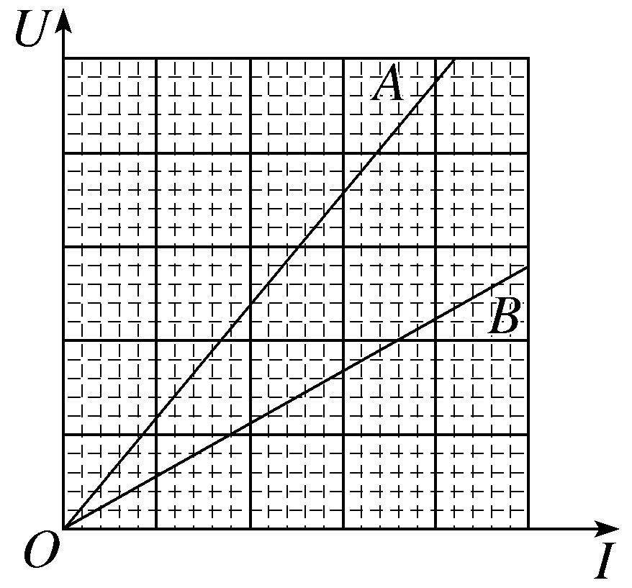
（2）斜率：倾斜直线的斜率k＝R。如图所示的U-I图像中R_{A}＞R_{B}。

【例1】 （ 公式R＝$\frac{U}{I}$、I＝$\frac{U}{R}$和U＝IR的比较）〔多选〕对于下列关系式理解正确的是（ ）
A.从关系式U＝IR可知，对于阻值一定的导体，通过它的电流越大，它两端的电压也越大
B.从关系式R＝$\frac{U}{I}$可知，导体两端的电压为零时，导体的电阻也为零
C.从关系式I＝$\frac{U}{R}$可知，对于阻值一定的导体，当导体两端的电压增大一倍时，导体中的电流也增大一倍
D.从关系式R＝$\frac{U}{I}$可知，导体两端电压越大，电阻R也越大
尝试解答
【例2】 （导体的U-I图像）（人教版必修第三册P61·T1改编）某同学对四个电阻各进行了一次测量，把每个电阻两端的电压和通过它的电流在平面直角坐标系中描点，得到了如图中A、B、C、D四个点。则四个电阻的大小关系正确的是（ ）
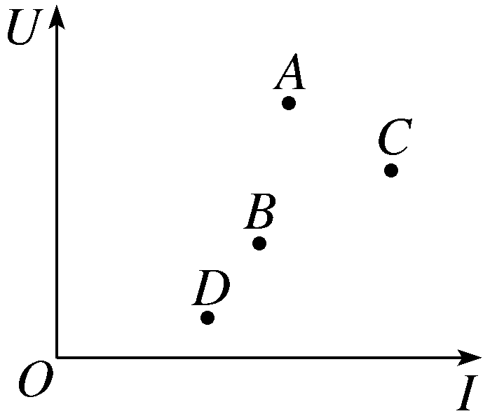
A.R_{A}＞R_{B}＞R_{C}＞R_{D} B.R_{A}＜R_{B}＜R_{C}＜R_{D}
C.R_{A}＞R_{B}＝R_{C}＞R_{D} D.R_{A}＜R_{B}＝R_{C}＜R_{D}
尝试解答
知识点二 影响导体电阻的因素

实验：研究导体电阻与长度、横截面积及材料的定量关系
1.研究方法：研究导体的电阻与长度、横截面积及材料的关系应用 。
2.实验装置：如图所示，a、b、c、d是四条不同的金属导体。导体b、c、d在长度、横截面积及材料三个因素方面，分别只有一个因素与导体a不同。
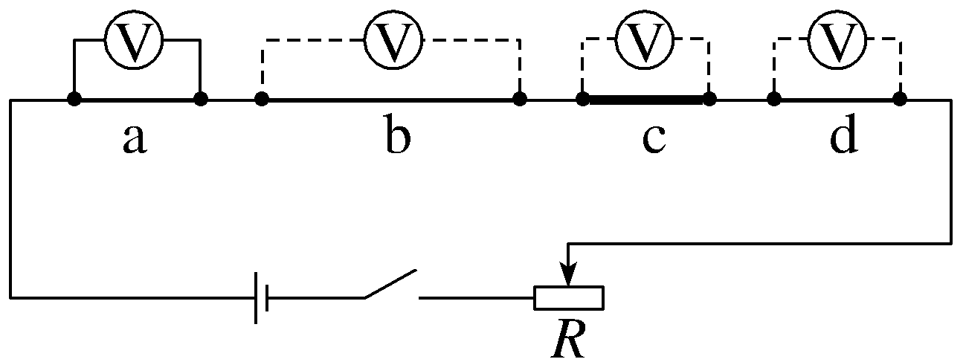
3.实验原理
（1）四个不同的导体串联，电流相同，其电阻之比等于 之比。
（2）用电压表分别测量a、b、c、d两端的电压，就能知道它们的电阻之比。由此可以得出导体的长度、横截面积和材料这三个因素与电阻的关系。
4.实验过程
（1）研究导体电阻与长度的关系：b与a长度 ，横截面积和材料相同。比较a、b的电阻之比与它们的长度之比。
（2）研究导体电阻与横截面积的关系：c与a横截面积 ，长度和材料相同。比较a、c的电阻之比与它们的横截面积之比。
（3）研究导体电阻与材料的关系：d与a材料不同，长度和横截面积 。比较a、d的电阻是否相等。


下表为某组实验中得到的四个串联导体的各种因素及导体两端电压的有关数据。
三个因素及电压  不同导体 | 长度 | 横截面积 | 材料 | 电压
a | l | S | 铁 | U
b | 2l | S | 铁 | 2U
c | l | 2S | 铁 | $$\frac{U}{2}$$
d | l | S | 镍铜合金 | 5U
（1）对比导体a和b可得导体电阻和长度成正比。
（2）对比导体a和c可得导体电阻和横截面积成反比。
（3）对比导体a和d可得导体电阻和材料有关。
【例3】 在探究导体电阻与其影响因素的定量关系时，某同学按如图所示的电路进行了实验研究，其中导体a与b只是长度不同，a与c只是粗细不同，a与d只是材料不同，关于该实验，下列说法正确的是（ ）
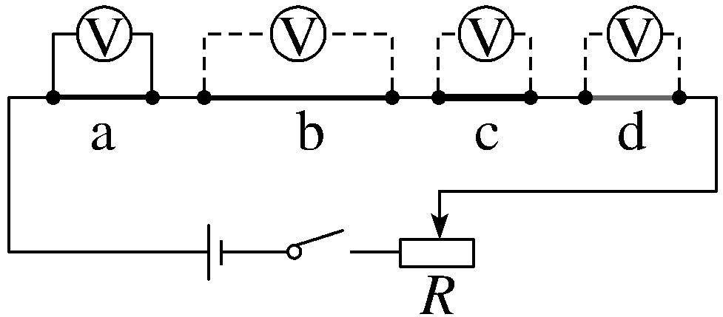
A.此电路缺少电流表，所以无法研究定量关系
B.a与b相比，导体越长，电压表示数越大
C.a与c相比，导体越粗，电压表示数越大
D.a与d相比，电压表示数越大，表明该种材料的导电性能越好
尝试解答
知识点三 导体的电阻率
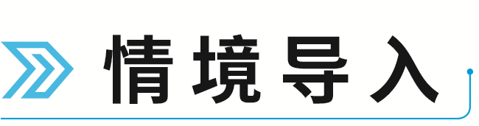
情境：室内用的电线都是铜质材料的导线，高压电线都是铝质材料的导线。
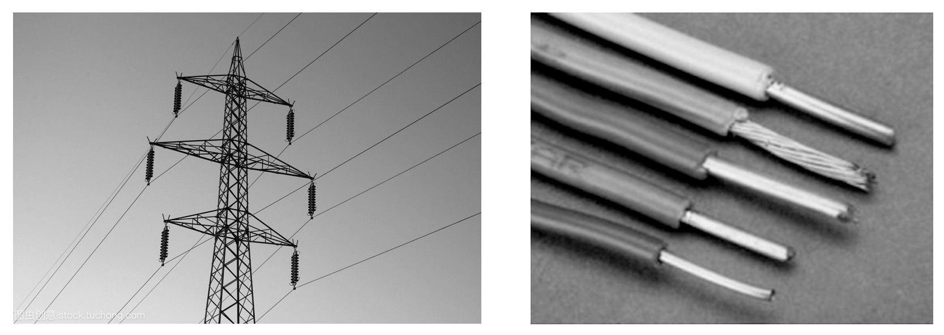
问题：这两种材料的导线，导电性能相同吗？

1.电阻定律
（1）内容：同种材料的导体，其电阻R与它的 成正比，与它的 成反比；导体电阻还与构成它的 有关。
（2）表达式：R＝ ，此式为电阻的决定式，式中ρ是比例系数，ρ叫作这种材料的电阻率，单位为 。
2.电阻率
（1）电阻率是反映导体 性能的物理量，是导体材料本身的属性。
（2）电阻率与温度的关系
①金属的电阻率随温度的升高而 ，可用于制作电阻温度计。
②大部分半导体的电阻率随温度的升高而减小，半导体的电阻率随温度的变化较大，可用于制作热敏电阻。
③有些合金，电阻率几乎不受温度变化的影响，常用来制作 。
④一些金属在温度特别低时电阻可以降到零，这种现象叫作 。
【易错辨析】
（1）导体的长度越长，电阻一定越大。（ ）
（2）导体的横截面积越大，电阻一定越小。（ ）
（3）导体的电阻率ρ只与导体的长度l和横截面积S有关。（ ）
（4）电阻率大的导体，电阻一定很大。（ ）

1.R＝ρ$\frac{l}{S}$与R＝$\frac{U}{I}$的比较
公式 | R＝ρ$\frac{l}{S}$ | R＝$\frac{U}{I}$
意义 | 电阻定律的表达式，是电阻的决定式 | 电阻的定义式，R与U、I无关
作用 | 提供了测定电阻率的一种方法：ρ＝R$\frac{S}{l}$ | 提供了测定电阻的一种方法：伏安法
适用  范围 | 适用于粗细均匀的金属导体或浓度均匀的电解液、等离子体 | 纯电阻元件
联系 | 导体的电阻取决于导体本身的材料、长度和横截面积，而与U和I均无关
2.电阻率与电阻的比较
比较项目 | 电阻率ρ | 电阻R
描述对象 | 材料 | 导体
物理意义 | 反映材料导电性能的好坏，ρ大，导电性能差 | 反映导体对电流阻碍作用的大小，R大，阻碍作用大
决定因素 | 由材料、温度决定，与导体形状无关 | 由材料、温度和导体形状决定
单位 | 欧姆·米（Ω·m） | 欧姆（Ω）
联系 | R＝ρ$\frac{l}{S}$。ρ大，R不一定大；R大，ρ不一定大
【例4】 （电阻率的理解）关于材料的电阻率，下列说法中正确的是（ ）
A.把一根长导线截成等长的三段，则每段的电阻率都是原来的三分之一
B.材料的电阻率随温度的升高而增大
C.合金的电阻率大于构成该合金的任一纯金属的电阻率
D.电阻率是反映材料导电性能好坏的物理量，电阻率越大的导体对电流的阻碍作用越大
尝试解答
【例5】 $\left(\text{公式}R＝ρ\frac{l}{S}\text{的应用}\right)$如图所示为一块长方体铜块，使电流沿I₁、I₂两个方向通过该铜块，则两种情况下铜块的电阻之比为（ ）
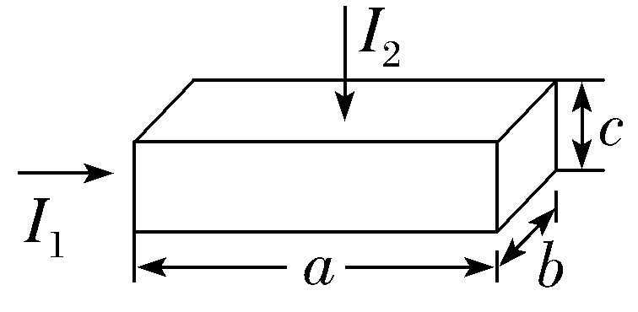
A.1∶1 B.a²∶c² C.a²∶b² D.b²∶c²
尝试解答
【例6】 $\left(\text{公式}R＝ρ\frac{l}{S}\text{的应用}\right)$两根完全相同的金属导线A和B，如果把其中的一根A均匀拉长到原来的2倍，把另一根导线对折后绞合起来，则它们的电阻之比为多少？
解题指导：（1）导线均匀拉长到原来的2倍或对折后绞合起来，导线的体积V＝lS不变。
（2）导线的R、ρ、l、S满足R＝ρ$\frac{l}{S}$。
尝试解答
方法技巧
应用R＝ρ$\frac{l}{S}$解题的技巧
（1）明确导体的形状改变后，电阻率不会发生变化。
（2）导体的形状改变后，体积不变，由V＝l₁S₁＝l₂S₂确定l₂与l₁、S₂与S₁的关系。
（3）由R＝ρ$\frac{l}{S}$确定电阻关系。
伏安特性曲线

1.伏安特性曲线：在实际应用中，常用横坐标表示电压U，纵坐标表示电流I，这样画出的I-U图像叫作导体的伏安特性曲线。
2.线性元件和非线性元件
（1）线性元件：伏安特性曲线是一条过原点的直线，如金属导体（在温度没有显著变化时）、电解质溶液。
（2）非线性元件：伏安特性曲线是一条曲线，如气态导体、半导体元件。
3.I-U图像与U-I图像
图像  比较内容 | I-U图像 | U-I图像
坐标轴 | 横坐标表示电压U、纵坐标表示电流I | 横坐标表示电流I、纵坐标表示电压U
斜率 | 图线上的点与坐标原点连线的斜率表示导体电阻的倒数 | 图线上的点与坐标原点连线的斜率表示导体的电阻
线性元件图线 | 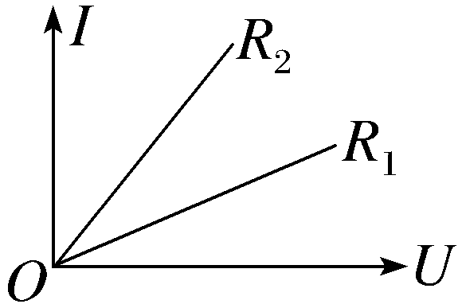  R₁＞R₂ | 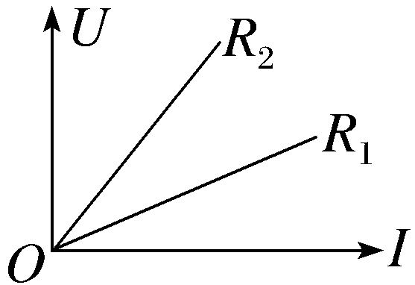  R₁＜R₂
非线性元件图线 | 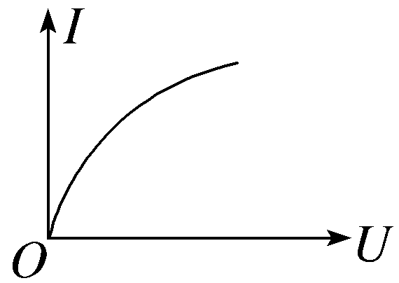  电阻随U的增大而增大 | 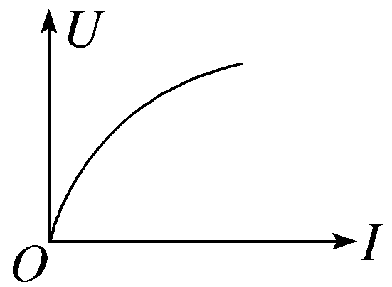  电阻随I的增大而减小

【典例】 〔多选〕（2025·广东广州期末）图中的实线分别是电阻a、b的伏安特性曲线，虚线c是b（U＝1 V）的切线，a、c相互平行，下列说法正确的是（ ）
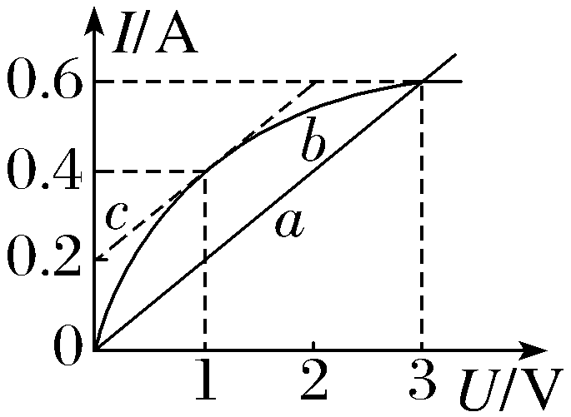
A.U＝1 V时，b的电阻为5 Ω
B.U＝1 V时，a、b的电阻相等
C.b的电阻随电压的升高而增大
D.U＝3 V时，a、b的电阻相等
尝试解答
规律方法
非线性元件电阻的确定
某非线性元件的I-U图线如图所示，P_{n}点电阻R_{n}＝$\frac{U_{n}}{I_{n}}$，即电阻等于图线上点（U_{n}，I_{n}）与坐标原点连线的斜率的倒数，而不等于该点切线斜率的倒数。
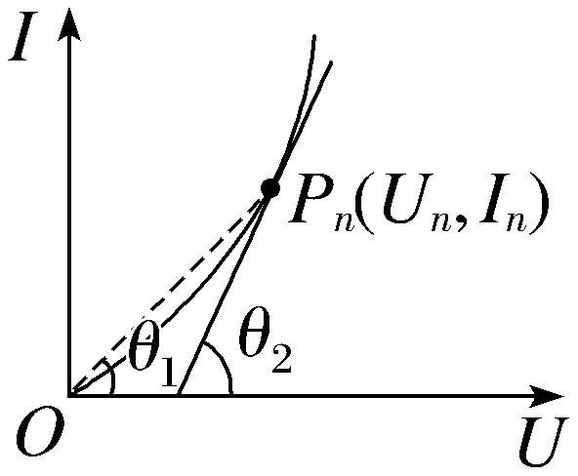
提示：完成课后作业 第十一章 2.

